ПОРТФОЛИО ВЫПУСКНИКА ФАКУЛЬТЕТА ТОВ

І. Общие сведения

Фамилия, имя, отчество | Стрелец Елена Юрьевна
Дата рождения/гражданство | 08.04.1998/РБ
Факультет | Технологии органических веществ
Специальность | Физико-химические методы и приборы контроля качества продукции
Семейное положение | Не замужем
Место жительства (указать область, район, населенный пункт) | Брестская область, Малоритский район, г. Малорита
E-mail | elenastrelets08@mail.ru
Социальные сети (ID)*
Моб.телефон/Skype* | +375298388770
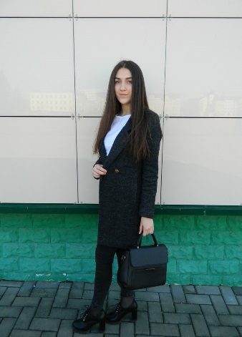

*По желанию выпускника, для открытого представления в сети интернет.

ІІ. Результаты обучения
Основные дисциплины по специальности, изучаемые в БГТУ  Дисциплины курсового проектирования | 1. Техническое нормирование и стандартизация;  2. Квалиметрия систем, процессов и продукции;  3. Системы управления качеством;  4. Метрология;  5. Резонансные методы измерения;  6. Радиохимия;  7. Статистические методы управления качеством продукции;  8. Хроматография и электрофорез в контроле качества пищевых продуктов;  9. Требования безопасности при сертификации пищевых продуктов;  10. Химия пищевых производств;  11. Химико-аналитический контроль пищевых продуктов;  12. Сенсорный контроль качества пищевых продуктов;  13. Оптические методы и приборы контроля качества пищевых продуктов;  14. Микробиологические методы контроля качества пищевых продуктов;  15. Технология пищевых производств;  16. Организация и технология испытаний;  17. Научно-техническая экспертиза и нормоконтроль;  18. Подтверждение соответствия пищевых продуктов.  1. Пищевая химия;  2. Организация и технология испытаний:  3. Техническое нормирование и стандартизация;  4. Оптические методы и приборы контроля пищевых продуктов;  5. Экономика и управление на предприятиях сертификации и стандартизации
Средний балл по дисциплинам специальности | 7,2
Места прохождения практики | ОАО «Минский молочный завод № 1»  ОАО «Минский маргариновый завод»
Владение иностранными языками (подчеркнуть необходимое, указать язык); наличие международных сертификатов, подтверждающих знание языка: ТОЕFL, FСЕ/САЕ/СРЕ, ВЕС и т.д. | - начальный;  - элементарный(английский);  - средний;  - продвинутый;  - свободное владение.
Дополнительное образование (курсы, семинары, стажировки, владение специализированными компьютерными программами и др.) | Владение Microsoft Office
Научно-исследовательская деятельность (участие в НИР, конференциях, семинарах, научные публикации и др.) | Участие в студенческой научно-технической конференции студентов и  БГТУ, НИР «Мониторинг токсичных элементов в безалкогольной продукции», НИР «Контроль качества заквасочных культур микроорганизмов отечественного производства»
Общественная активность | Участие в конференциях

ІІІ. Самопрезентация
Жизненные планы, хобби и сфера деятельности, в которой планирую реализоваться | В будущем планирую устроиться на работу в соответствии с полученной специальностью, получить достаточный опыт работы в сфере контроля качества продукции. Одновременно с этим развивать личностные качества, такие как коммуникабельность, стрессоустойчивость, ответственность, доброжелательность и умение работать в команде.  Хобби: фитнес, чтение книг, освоение новых навыков в различных областях жизни
Желаемое место работы (область/город/предприятие и др.) | Организация, которая будет способствовать развитию моих профессиональных и личностных качеств, независимо от ее местоположения.

